Brioche des rois, recette sur poolish
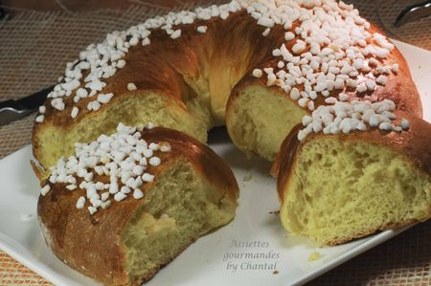
Ingrédients (pour 2 brioches pour 6/8 personnes):
levain-levure: 40 g de farine, 1 pincée de sucre, 7 g de levure de boulanger
pâte: 300 g de farine, 30 ml de lait, 90 g de sucre, 60 g de beurre, 2 petits oeufs, 1 orange, 1 citron, 5 cs d'eau de fleur d'oranger
farine pour le plan de travail,1 œuf pour la dorure, sucre en grains
Préparation:
Dans un saladier, faire fondre la levure dans 80 ml d'eau tiède (on peut faire un mélange eau + lait). Ajouter une pincée de sucre pour activer les levures et verser la farine (40g). Mélanger au fouet pour avoir une préparation lisse et laisser reposer dans un endroit à environ 25 °C pendant au moins 2 heures. Une multitude de petites bulles doivent se former.
Râper les zestes d'agrumes, ajouter le sucre, l'eau de fleur d'oranger et 50 ml d'eau.
Dans la cuve du robot, mélanger la farine et les œufs, commencer à battre en ajoutant le lait puis le mélange avec les zestes.
Incorporer alors la poolish qui aura augmenté de volume et sera pleine de bulles.
Pétrir pendant 8 minutes puis ajouter le beurre en petits morceaux. Pétrir pendant encore 15 minutes, la pâte doit se détacher complètement des parois du bol et devenir élastique et collante. Si elle est vraiment trop collante, ajouter un peu de farine.
Arrêter le robot et débarrasser la pâte dans un saladier fariné. Filmer au contact pour éviter la formation d'une croûte et laisser pousser (= lever) 2 à 3 heures (la pâte doit doubler de volume) dans un endroit à environ 25 °C à l'abri des courants d'air.

Fleurer le plan de travail et renverser la pâte. Dégazer en chassant l'air à l'intérieur de la pâte (il suffit pour cela d'appuyer fortement sur la pâte avec la paume des mains).

Diviser la pâte en 2 pâtons, former 2 boules et laisser la pâte se détendre une dizaine de minutes.
Façonner les couronnes: faire un trou au milieu de chaque boule et l'élargir petit à petit en formant des couronnes. Le trou va diminuer lors de la 2ème levée de la pâte, mieux vaut prévoir un grand diamètre. C'est aussi le moment de cacher une fève si vous en avez envie!
Laisser gonfler pendant 2 à 3 heures, les brioches vont encore doubler de volume.
Battre un jaune d'œuf avec un peu d'eau ou de lait, badigeonner la surface des brioches avec un pinceau en évitant les coulures, couvrir de sucre grains et enfourner 20 à 25 minutes à 170 °C.
NB: les temps de "pousse" sont variables suivant la température; selon votre planning, il est possible de laisser gonfler la pâte une nuit au frigo et de la travailler ensuite le lendemain matin.
Assiettes Gourmandes
http://assiettesduchef.canalblog.com
assiettes.gourmandes@yahoo.fr

